Людмила Чиркова, ученица 9 класса

2 сентября – окончание Второй Мировой войны.

1.История праздника.
2 сентября в России отмечается как День окончания Второй мировой войны. Эта памятная дата установлена Федеральным законом «О внесении изменений в статью Федерального закона «О днях воинской славы и памятных датах России»». Подписан президентом РФ Д. Медведевым 23 июля 2010 года.
Основанием для установления этого праздника считается Акт о капитуляции Японии, подписанный 2 сентября 1945 года на борту американского линкора «Миссури» представителями союзных государств, в том числе СССР.
Этот документ и ознаменовал окончание Второй мировой войны, которая началась 1 сентября 1939 года нападением фашистской Германии на Польшу. Самая крупная в истории человечества война двух мировых коалиций продолжалась шесть лет — с 1 сентября 1939 года и до 2 сентября 1945 года. В нее было втянуто 61 государство, а общая численность человеческих ресурсов, ввергнутых в войну, превышала 1,7 млрд. человек. Великая Отечественная война, когда фашистская Германия напала на СССР, началась 22 июня 1941 года, тогда же было положено начало созданию антигитлеровской коалиции. 8 мая 1945 года в Берлине был подписан окончательный Акт о безоговорочной капитуляции фашистской Германии, а 9 мая объявлено в СССР Днем Победы. Великая Отечественная война закончилась.
Желая обезопасить свои границы на Дальнем Востоке и идя навстречу союзникам, СССР принял на себя обязательство вступить в войну с Японией спустя два-три месяца после окончания войны с Германией.
8 августа 1945 года Советский Союз объявил войну Японии, и 9 августа начал военные действия. На заключительном этапе Второй мировой войны группировка Вооруженных сил СССР на Дальнем Востоке разгромила войска японской Квантунской армии. Военно-экономический потенциал Японии оказался серьезно подорванным, а разгром Квантунской армии вынудил страну капитулировать.
Вторая мировая война была завершена. Она принесла неисчислимые разрушения и огромные потери всем участвовавшим в ней государствам.

2.Мордовия во Второй мировой войне.

Вторая мировая война была не только драматичным, но и героическим периодом истории народов нашей страны. Вместе с другими братскими народами вклад в разгром гитлеровской Германии и Квантунской Японии внесли уроженцы Мордовии.
Не дожидаясь повесток из военкоматов, коммунисты, комсомольцы, беспартийные шли на призывные пункты с просьбой отправить их на фронт. Свыше 6 тыс. добровольцев ушли на фронт в первые 2 месяца.
В республике готовили специальные формирования лыжников, истребителей танков, специалистов для подпольной работы в тылу врага, партизанских отрядах. Здесь принимали и создавали воинские части, готовили партизанские базы в лесах Зубово-Полянского и Темниковского районов. На территории МАССР дислоцировались воинские части морской авиации, 29, 85, 94 и 95-го отд. батальонов химического отпора, полка бронепоездов, 178-го отд. батальона связи и др. 112-й лыжный батальон участвовал в боях под Москвой. Триста двадцать шестая Рославльская стрелковая дивизия, сформированная на территории Мордовии, начала свой боевой путь под Москвой, а завершила на берегах Эльбы. Много уроженцы воевали в частях 91-й гвардии Духовщинской стрелковой дивизии. До 100 тыс. жителей Мордовии было мобилизовано на строительство Сурского оборонительного рубежа Москвы и области. Мордовия могла принимать боевые самолёты на специально оборудованных аэродромах.
Республика стала одним из центров Среднего Поволжья по реабилитации раненых: на её территории располагалось 14 госпиталей, 6 из них — в Саранске.
На производственных площадях Мордовии разместилось эвакуированное оборудование 17 предприятий из других регионов страны. Перестройка работы промышленности республики на военный лад была осуществлена в основном в начале 1942 года. В Мордовии был заложен фундамент для послевоенного развития крупной промышленности и формирования её национальных кадров. Первый выпускал взрыватели для снарядов, второй — выпрямительные агрегаты, применявшиеся в армии, ВМФ, народном хозяйстве. В республике получила развитие промысловая кооперация, возродились традиционные промыслы, связанные, прежде всего с женским трудом. Развивались швейное, суконное, меховое, валяльно-войлочное производства, отдельные отрасли пищевой промышленности.
Мордовия приняла около 80 тыс. человек эвакуированного населения, из них 25 тыс. детей до 15 лет. Для размещения более 3 тыс. воспитанников детских домов и детей из пионерских лагерей, вывезенных из фронтовой и прифронтовой полосы, было создано 26 детдомов и интернатов. В первые месяцы войны жители республики усыновили и взяли на воспитание более 1 300 детей.
Моя Мордовия помогала территориям, пострадавшим от немецко-фашистской оккупации. В 1942—43 гг. в Смоленскую, Орловскую, Рязанскую, Тульскую области было передано около 4 тыс. лошадей, 3 тыс. свиней, 10 тыс. голов крупного рогатого скота. Оказана помощь Ленинграду. С 1944 года каждый район шефствовал над одним из районов Гомельской области, освобожденной от оккупации.
Из Мордовии ушло на фронт свыше 240 тыс. человек разных национальностей. Больше половины из них погибли. Тысячи бойцов — уроженцев Мордовии совершили героические подвиги на полях сражений: при защите Брестской крепости, Москвы и Ленинграда, в осажденном Севастополе, в боях под Сталинградом и на Курской дуге, в степях Украины и лесах Белоруссии, на Дальнем Востоке против Квантунской армии.
За годы войны более 100 тыс. человек награждены медалью «За доблестный труд в Великой Отечественной войне 1941—1945 гг.». В Мордовии 104 Героя Советского Союза, 25 человек стали кавалерами ордена Славы трёх степеней.

- Мой прадедушка Чирков Фёдор Петрович.

Я живу в селе Зарубкино Зубово Полянского района Мордовии. Моя малая родина на защиту рубежей Отечества тоже отправила своих сыновей.
Чирков Федор Петрович родился в начале 20 века -1913 году. Получил начальное образование, сызмальства работал в местном колхозе. Пришла пора – и женился на местной девушке Мавре Егоровне, 1914 года рождения. Но жизнь семьи разделила Вторая мировая война, а чуть позже – и Великая Отечественная война на «до и после».
В 1942 году Федора Петровича призвали на фронт. Воевал на Ленинградском фронте. Сполна все военные тяготы перенес. Вернулся домой практически инвалидом. Получил множественные ранения.
Не зря в народе ходила частушка соответствующего содержания:

Вот и кончилась война.
Радоваться нечему.
Всё равно залётка мой
Пришел искалеченный.

Встретили моего прадеда при возвращении домой жена Мавра и подросший сын Степан, 1943 года рождения. Жизнь семьи перешла в мирное русло. Рождались дети друг за другом: за Степаном – Егор (мой дедушка), Екатерина, Любовь, Леонид. Но вырастить детей, поставить их на ноги Федор Петрович не успел. Тяжелые ранения. Он ушел в мир иной в сорок три года. Шел 1956 год. Мавра Егоровна, моя прабабушка, вырастила детей. Поставила на ноги. Конечно, ей очень тяжело было. Ещё и на работу в колхоз выходила. Помогали другие две бабушки. И умерла в возрасте восьмидесяти трех лет.
В нашей памяти остались прабабушка и прадедушка навсегда. И очень часто обращаюсь к своей бабушке Валентине – рассказать, что помнит она о наших родных. Я хочу знать как можно больше. Страшно быть «Иванами, не помнящими родства»

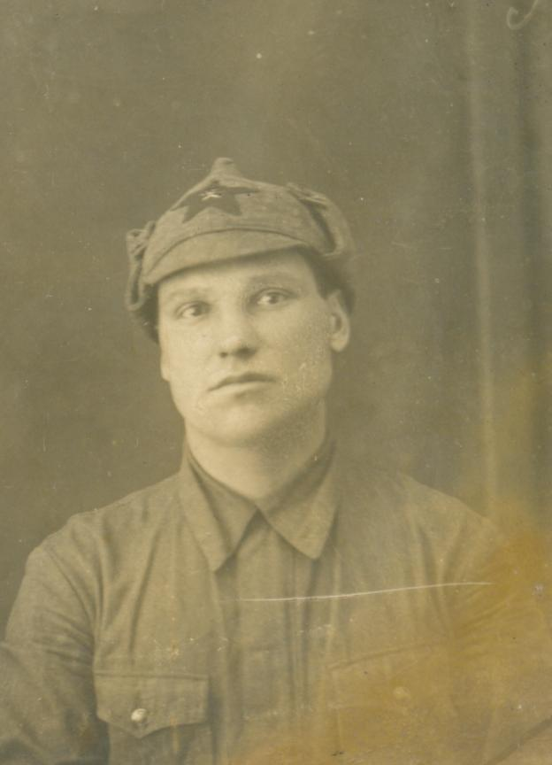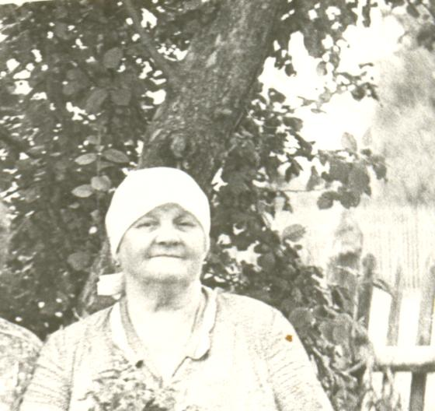
Чирков Федор Петрович (1913 -1914) Чиркова Мавра Егоровна ( 1914 -1997)

4.Значение Победы.

Цена победы была огромной. На полях сражений, в концлагерях, на оккупированных территориях, в блокадном Ленинграде, в тылу погибло около 30 млн. советских людей. Была уничтожена треть национального богатства страны. Было разрушено 1710 городов, более 70 тыс. деревень и сел, уничтожено огромное количество заводов, фабрик, шахт, многие километры железнодорожных путей. В сельском хозяйстве сократились посевные площади. Сократилась доля мужского населения страны. Из мужчин 1923 года рождения к концу войны остались в живых лишь 3%, что сказалось на долгие годы на демографической ситуации.
В результате победы удалось сохранить разгромить фашизм и милитаризм, изменить социально-экономический строй в странах Восточной Европы.
Победа СССР и стран антигитлеровской коалиции над нацистской Германией и милитаристской Японией имела всемирно-историческое значение. Оказала огромное влияние на все послевоенное развитие человечества, коренным образом изменила расстановку политических сил в мире.
История России всегда была богата знаменательными событиями, достойными быть увековеченными в народной памяти. Во все века героизм и мужество русских воинов, мощь и слава русского оружия были неотъемлемой частью величия Российского государства.
Памятная дата — 2 сентября — это своего рода второй День победы — победы над Японией, которой как раз и закончилась Вторая мировая война, — которая отмечается во многих странах мира, а сейчас и в России.

Используемые источники:

- ru.wikipedia.org›
- Mordov Media.ru
- zubova-poliana.ru›warheros1.htm
- CoolReferat.com

Кристина Милаева, ученица 8 класса

Милаева Кристина, ученица 8 класса.
29 октября 1918 года – День рождения Комсомола.
1.История комсомола.
Февральская революция 1917 года способствовала увеличению общественно-политической активности молодёжи. Начали появляться молодёжные организации рабочих, члены которых ориентировались на социалистические партии. Появление в различных городах молодёжных большевистских организаций вызвало необходимость создания общероссийской структуры — Российского коммунистического союза молодёжи (РКСМ). 29 октября — 4 ноября 1918 года прошёл I Всероссийский съезд союзов рабочей и крестьянской молодежи, на котором было провозглашено создание РКСМ.
Очень скоро комсомол остался единственной политической молодёжной организацией нашей страны.
Комсомол был создан партией большевиков для осуществления широкомасштабных действий. До двухсот тысяч комсомольцев участвовали в борьбе против интервентов и белогвардейцев.
В 1930 году комсомол взял шефство над всевобучем, выступил инициатором создания двухгодичных вечерних школ для малограмотных. Комсомол объявил поход молодежи в науку. В 1928—1929 гг. по комсомольским путевкам пошли учиться на рабфаки 15 тысяч человек, на курсы по подготовке в вузы — 20 тысяч, в вузы и техникумы — 30 тысяч. В 1934 г. рабочая прослойка среди студентов достигла 48 %.
В 1941 году в СССР было более 10 млн. комсомольцев. Около 1 млн. членов ВЛКСМ перед войной стали «Ворошиловскими стрелками». Они и стали «Молодой гвардией» и «Юными мстителями». Три с половиной тысячи стали Героями Советского Союза, три с половиной миллиона были награждены орденами и медалями. Специальные подразделения из девушек-комсомолок насчитывали в своих рядах более 200 тысяч пулеметчиков, снайперов и специалистов других специальностей. За свои боевые заслуги в борьбе с немецко-фашистскими захватчиками орденами и медалями были награждены 100 тысяч девушек, 58 из которых получили звание Героя Советского Союза.
Комсомол являлся массовой организацией, которая имела колоссальное влияние во всех сферах жизни: промышленности и экономике, образовании и науке, культуре и искусстве, спорте, организации досуга. В каждом учреждении, предприятии и силовых ведомствах обязательно была первичная организация ВЛКСМ. Роль комсомола — это восстановление разрушенной войной страны, освоение целины, строительство БАМа, Всесоюзные ударные комсомольские стройки.
В дальнейшем социальная база ВЛКСМ постепенно расширялась, и в 1960—1980-х годах в ряды ВЛКСМ принимались практически все учащиеся общеобразовательных школ. Комсомол направлял и распределял на работу по «Комсомольским путёвкам».

2. История комсомола Мордовии.

К октябрю 1919 года оформление комсомольских организаций на территории Мордовии завершилось, общее количество комсомольцев составило около 800 человек.
С первых дней существования комсомольские организации Мордовии, как и всей страны, приступили к мобилизации своих лучших активистов на гражданскую войну. Один из организаторов комсомола С.А. Постников вспоминает: «Теплым солнечным утром уходили мы из родного города на дороги гражданской войны… Формировались в Симбирске. Первый Симбирский стрелковый рабочий полк в тысячу штыков был создан исключительно из коммунистов и комсомольцев. Назначение получил на Уральский фронт против Колчака».
Комсомольцы, оставшиеся в тылу, активно помогали фронту, собирали хлеб для детей – сирот, для голодающих рабочих промышленных центров, вели разъяснительную работу, боролись с бандитизмом и саботажем, участвовали в субботниках, в проведении продразверстки.
В первые дни Великой Отечественной войны волна патриотизма охватила молодежь Мордовии, сотни заявлений с просьбой послать добровольцами на фронт стали поступать от юношей и девушек. В числе первых были руководители комсомола – секретари первичных комсомольских организаций. За годы войны из Мордовии на фронт ушла 41250 комсомольцев, среди них – 15 тысяч добровольцев.
В тылу комсомольцы и молодежь Мордовии так же доблестно трудились, помогая приблизить Победу. В информационной справке Мордовского обкома ВЛКСМ в ЦК комсомола от 9 сентября 1941 года сообщается: «Почин комсомольцев промышленных городов в дни Отечественной войны – дать выработку не менее двух норм за смену нашел широкий отклик у молодежи нашей республики…». Комсомольцы упорно овладевали сельскохозяйственными профессиями: девушки и подростки садились на трактора, становились у штурвалов комбайнов.
После Великой Отечественной войны главной задачей стало восстановление народного хозяйства.
В 40-50 е гг. XX века сотни заявлений о посылке на целину поступали в комсомольские организации Мордовии
Только в 1954 году по комсомольским путевкам выехало на освоение земель Казахстана и Алтая около 1100 человек.
В 70-е годы XX века продолжился рост трудовой активности молодежи Мордовии.
На призыв комсомола «Стройки ждут молодых!» откликнулось более 200 выпускников средних школ Мордовии. Пополнение получили строительные организации Чамзинского, Зубово-Полянского и Рузаевского районов.
XX съезд ВЛКСМ принял новый устав, провозгласил широкую демократизацию, выступил против единообразия. Именно в эти годы на первом плане оказались те, кто смог проявить инициативу, умение руководить и самоотверженно трудиться.

3. Моя бабушка Валуева Раиса Ефимовна о комсомольской юности.

Моей бабушке скоро исполнится шестьдесят лет. Её комсомольская юность пришлась на шестидесятые годы прошлого века. Я её попросила рассказать об этом периоде жизни.
- Вступала я в комсомол в восьмом классе. К тому времени мне уже исполнения четырнадцати лет.
Вначале - беседа на заседании бюро комитета школьной комсомольской организации. Сидят старшие товарищи, с которыми вроде бы давно знаком, и начинают с серьезными лицами тебе задавать вопросы. Волнение было жуткое. Прошло некоторое время, вызвали нас на заседание бюро Зубово-Полянского районного комитета ВЛКСМ. Мы сидели в коридоре, передавалось «из уст в уста», какие же вопросы - наиболее сложные, что такое «демократический централизм» и т.п.
По очереди приглашали нас в большой кабинет. В углу - знамя, сидят 7 – 10 человек, начали задавать вопросы.
Устав комсомола я выучила от корки до корки, поэтому на заданные мне вопросы отвечала уверенно, хотя и сильно волнуясь. По итогам беседы я вышла из этого кабинета уже членом ВЛКСМ.
В комсомольской жизни было много интересного: и членство в школьном бюро ВЛКСМ, и важные общественные поручения, и полезные комсомольские дела. Билет комсомольский, к сожалению, не удалось сохранить. Причиной тому – пожар.
Мы, комсомольцы, вели борьбу с прогульщиками, с отстающими в учебе. На комсомольских собраниях их критиковали, призывали к совести. Оказывали посильную помощь одиноким старикам, особенно ветеранам Великой Отечественной войны. Старались поддержать добрые начинания. Непременное участие в спортивных соревнованиях. Победы и поражения. Прошло много лет с поры комсомольской юности. Я уже на пенсии. Но воспоминания о комсомоле самые добрые.
Это - наша жизнь, и мы нашей юностью гордимся.

4. Послесловие.

Комсомол прекратил свое существование в сентябре 1991 года, вскоре после августовского путча.
Память о комсомоле, о романтической юности останется навсегда:

Жизнь, конечно, сложна,
Но в душе не умрет,
Словно вечный огонь,
Комсомольская юность.

Используемые источники:

- ru.wikipedia.org›wiki.ru
- old.e-mordovia.ru›…komsomol/komsomol.php

Николай Самошкин, ученик 9 класса

28 июля – День Крещения Руси.

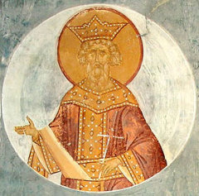
Равноапостольный великий князь Владимир, во святом крещении Василий
28 июля Русская православная церковь чтит память равноапостольного князя Владимира. 1 июня 2010 года Президент России Д.Медведев подписал Федеральный закон «О внесении изменения в статью 11 Федерального закона «О днях воинской славы и памятных датах России»», на основании которого ежегодно 28 июля в России отмечается новая памятная дата — День Крещения Руси.
Крещение Руси произошло в 988 году. Это ключевое историческое событие связано с именем святого князя Владимира. Историки называют Владимира Великим, церковь — святым равноапостольным, народ нарек его Владимиром Красное Солнышко.
Процесс христианизации народов Российской империи был длительным процессом.
Я живу в Мордовии. Крещение мордвы в нашем крае также имеет свою непростую историю.
Методы христианизации носили насильственный характер. Это вызывало негативную реакцию народа, отразившуюся в песне:

Крещение идет.
На сером коне.
Я увидела — испугалась,
Под овчиной спряталась.
Под овчиной козел.
Ногами стучит,
Бородой трясет.
Крещение идет.

Насильственный характер крещения вызывал не только устный протест, но и реальное противодействие.
В 1573 году мордва изгнала со своих земель монахов Шацкого Чернеева Николаевского монастыря.
В 1595 году монахи Пурдошанского монастыря жаловались на притеснения со стороны местного мордовского населения: «... чинят монастырю обиду и насильство великое и хрестьянской вере поругаются, на монастырь палками бросают ... и огнем под монастырь приходят и сжечь хотят ...». В 1656 году архиепископ рязанский Мисаил был убит в Шацком уезде при попытке «мордву и татар в святое крещение приводити».
Христианство было воспринято мордвой как «чужеродная» религия.
Правительство потерпело неудачу с быстрой христианизацией народа. Местные органы усилили нажим на мордовскую и татарскую знать края. Местным феодалам было что терять, и чаще всего они принимали новую веру под страхом попасть в немилость, а то и под прямые репрессии: " ... А буде они не крестятся, — и им сказать, что они сосланы будут в Богороцкой на пашню" (из отписки Темниковского воеводы Николая Спафария в Москву).
В Петровскую же эпоху процесс христианизации стал более утончённым. В русском обществе вызревает тенденция мирной христианизации мордвы, тенденция ненасильственного утверждения «веры христовой» в мордовском крае. Правительство понимает, что насилие порождает ответное насилие.
Сохранилось мордовское предание, которое в какой-то мере отразило личное участие Петра I в крещении мордвы. Согласно этой легенде, однажды Пётр повстречал человека со звериными шкурами и пожелал узнать, кто он и откуда. Человек назвался мордвином и при разговоре не скинул шапки. Петр назвал его невежею и потом спросил его о вере. Узнав о том, что мордвин не знает ни Христа, ни его, Петра, государь стал уговаривать своего собеседника креститься и уговорил. Царь сам был восприемником при крещении, а затем в знак милости пожаловал зверолову земли.
При проведении христианизации мордовского населения правительство столкнулось с отсутствием среди духовенства людей, знающих эрзянский и мокшанский языки. Слово божье, произнесённое по-русски, имело малое воздействие на крестьян. Поэтому началась подготовка миссионеров, знающих языки.
Но мордовский народ и в дальнейшем оказывал сопротивление христианизации.
Мордовские крестьяне бежали в одиночку, семьями, а порой снимались с насиженных мест целыми деревнями. В 1724 году староста мордовской деревни Судосево Осип Петаев доложил о бегстве из деревни Сарока Болтаева « з женою и з детьми и с приимышем Турайкою Пунсилкиным».
Иногда на смену пассивным формам сопротивления приходили активные, вспыхивали локальные стихийные восстания. Конечно же, государству удалось сравнительно быстро расправиться с мордовскими крестьянами. Однако результатом восстания явилось отступление правительства и церкви от политики насильственной христианизации.
Опасение новых возможных выступлений заставило правительство прекратить практику взятия в рекруты «язычников» взамен христиан, были прекращены переселения некрещёных из деревень, в которых жили новокрещёны.
Таким образом, правительству не удалось форсировать процесс христианизации.
Мордва сохранила в борьбе свое национальное самосознание и традиционную культуру. Естественное недовольство мордвы христианизацией не остановила процесса. Он лишь замедлился и принял более приемлемые для язычников формы, и постепенно новые поколения забывали дорогу к языческим капищам и православные праздники стали для эрзян и мокшан своими. Процесс постепенной христианизации мордовского края и, в том числе в мокшанской его части, в наших местах был завершён к середине-концу XVIII века.
Именно в это время во многих старинных мокшанских селах (на современной территории нашего района) были построены первые храмы. Первая деревянная церковь в селе Богдановка была сооружена в 1751 году, через пять лет был воздвигнут храм в Покровских Селищах, потом в Новом Бадикове. Ещё через год была открыта церковь в Пичпанде, в Тарханской Потьме — в 1758 году.
Через 130 лет, в середине XIX века, исследователь Тамбовского края И. И. Дубасов изучил церковь в Покровских Селищах, о которой написал: "Самый старинный храм в Тамбовской мордовской стороне — это церковь Покрова Пресвятой Богородицы в селе Покровских Селищах, построенная в 1756 г. Церковь эта сооружена была из дерева и за счёт местных жителей. Правительство же прислало колокол, на котором имеется следующая надпись: "Лит в Екатеринбурге в 1751 году, 7 пуд 35 фунт".
И. Дубасов отмечал в конце XIX века: "... мордва и в настоящее время не совсем еще освободилась от языческих верований. Правда, внешним образом они выражают самую усердную привязанность к Православной церкви: соблюдают посты, любят церковное благолепие, большие мастера звонить по праздникам на колокольнях, но от этого до истинного христианства еще далеко".
Но постепенно церкви сооружались во многих селениях края, Христова вера крепла, авторитет священнослужителей возрастал.
В XIX веке старые храмы обветшали, на смену им в разные годы были воздвигнуты более величественные каменные и деревянные строения. Позже церкви строились и в других поселениях. Отметим удивительный факт: в XIX веке общины неграмотных крестьян строили или являлись инициаторами строительства церковных зданий, которые своей архитектурой вызывают восхищение и сегодня.
В Новых Выселках взамен старой деревянной церквушки в 1890 году приступили к строительству каменного храма на 1 000 прихожан. Такого масштабного строительства в селе еще не знали. Каждое подворье, имеющее в своем хозяйстве лошадь, должно было поставить на место стройки три подводы камней. Камни собирали по полям, оврагам, по берегам реки Чиуш. Кирпичи формовали и обжигали в полукилометре от строительного объекта. Кладку стен вели на известковом растворе каменщики из Вадинска. В 1903 году строительство церкви было завершено. Открытие храма было приурочено к канонизации Серафима Саровского.
Ново-Выселская церковь простояла до 1944 года. Затем её взорвали. Часть вторичного строительного материала было вывезено в предместья Зубовой Поляны для возведения моста через реку Лундан на автотрассе Москва–Куйбышев, часть — в район так называемого «тёщиного языка», где были непролазные топи и болота.
Таким образом, мордва обрела веру Христову спустя 800 лет после крещения Руси.
На территории, занимаемой современной Мордовией, перед революцией 1917 г. насчитывалось более 700 православных церквей и 14 монастырей.
В настоящее время русская православная церковь (РПЦ) переживает процесс возрождения после 70 лет угнетения: реставрируются старые и сооружаются новые храмы, при них открываются воскресные школы для детей.
Наша семья является православной. В нашей семье все крещёные. Посещаем церковь, стараемся соблюдать посты.
Особо хочу отметить, что в нашей республике грядет величайшее историческое событие - 1000-летие единения мордовского народа с народами Российского государства.
Празднование состоится 23 -25 августа 2012 года.
И именно наша православная вера помогает нам всем жить в мире и согласии.

Используемые источники:

- Zubova-poliana.ru› history-994.htm
- ru.wikipedia.org›
- Mordovia.info›wiki

